Analyse af energieffektivitet og besparelsespotentialer på tværs af kommuner

Datagrundlag
I nærværende notat er der brugt data fra energimærkningsordningen til vurdering af energieffektiviteten på tværs af de danske kommuner.

Til vurdering af energieffektiviteten er der brugt data fra 01-01-2011, da energimærket har en gyldighed på 10 år.

Til vurdering af besparelsespotentialer er der brugt data fra 01-01-2018, for at undgå at overvurdere besparelsespotentialet, da det må formodes at der er sket en løbende renovering/forbedring.

Stor forskel i energieffektivitet blandt landets kommuner

Fordeling af energimærker i det offentlig
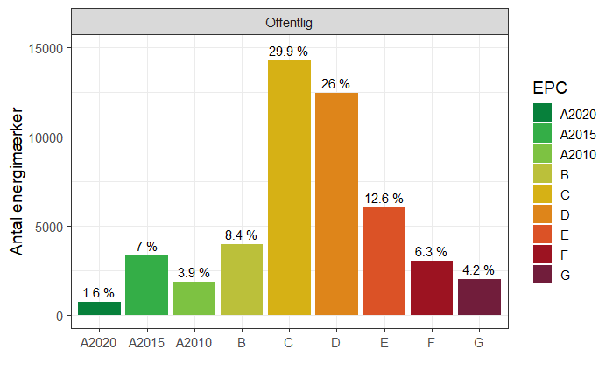
- >20 % af alle energimærker på offentligt ejede bygninger er E, F eller G
- Det er et generelt billede vi ser, at der er flest bygninger i den ”tunge” ende af skalaen.

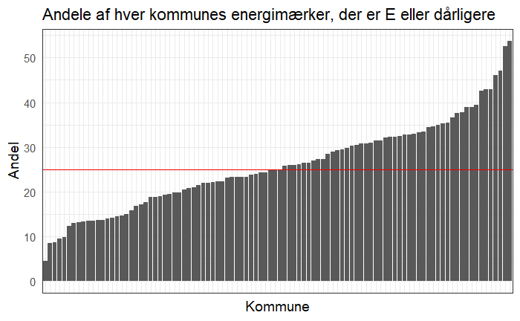
- I 50 ud af 98 kommuner er andelen af energimærker i hver kommune, der er E, F eller G ≥ 25 %

Top-5 bedste- og dårligste kommuner
Kommune | Andel E-
Ringkøbing-Skjern Kommune | 4,4 %
Rebild Kommune | 8,4 %
Solrød Kommune | 8,6 %
Skanderborg Kommune | 9,5 %
Favrskov Kommune | 9,8 %
… | …
 | 42,9 %
 | 46,0 %
 | 47,0 %
 | 52,5 %
 | 53,7 %

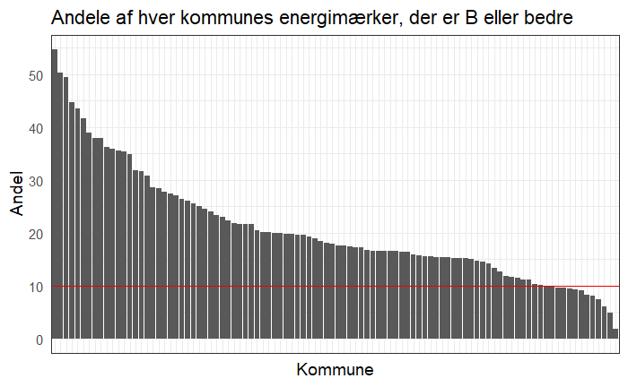
- 13 kommuner har en andel af energimærker, der er B eller bedre, der er under 10 %.

Top-5 bedste- og dårligste kommuner
Kommune | Andel B+
Solrød Kommune | 54,7 %
Odder Kommune | 50.3 %
Horsens Kommune | 49,4 %
Billund Kommune | 44,8 %
Aabenraa Kommune | 43,5 %
… | …
 | 8,1 %
 | 7,5 %
 | 6,0 %
 | 4,9 %
 | 1,9 %

Energieffektivitet i det offentlige vs. Privat

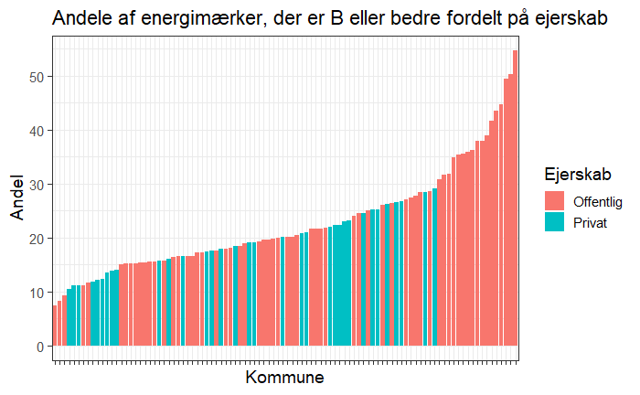
- I 34 kommuner har de private bygninger en højere andel af bygninger, der er B-mærkede, eller bedre, end de offentlige bygninger
  - Fordelingen synes dog at være nogenlunde uafhængig af andelen af bygninger med B-mærkede (eller bedre) bygninger.

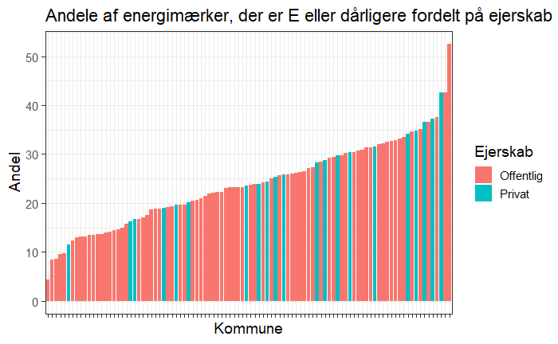
- I 21 kommuner har de private bygninger en lavere andel af bygninger, der er E-mærkede eller dårligere, end de offentlige bygninger

Besparelsespotentialer

Stor forskel på besparelsespotentialer
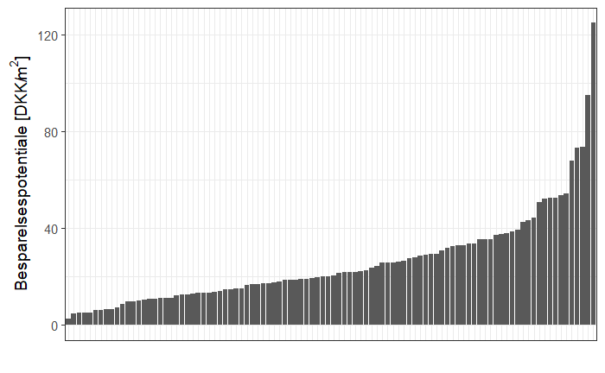
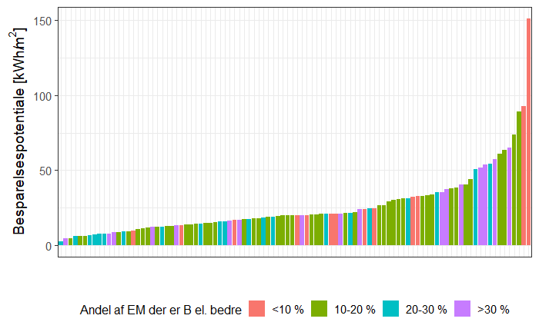
- Generelt har kommuner med en høj andel af energieffektive bygninger (stor andel af B-mærker el. bedre) også et mindre besparelsespotentiale.
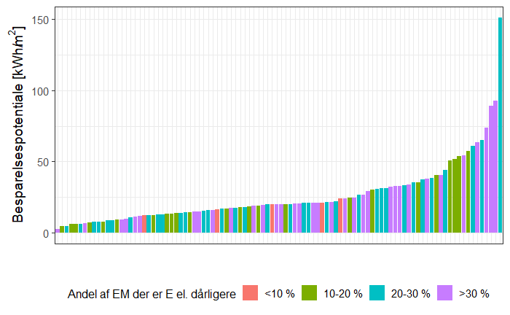

- Ser vi på sammenhængen mellem besparelsespotentialet og bygningernes energimærke, er det generelt sådan at kommuner med en høj andel af bygninger, der har energimærke E, F, G, også har det største besparelsespotentiale.

Fortsat stort besparelsespotentialer med kort tilbagebetalingstid i de fleste kommuner
- Samlet besparelsespotentiale (DKK/år): 25.660.328 kr.
- Samlet besparelsespotentiale (ton CO₂/år): 20.313 ton/år
- Gns. Tilbagebetalingstid: 6,2 år
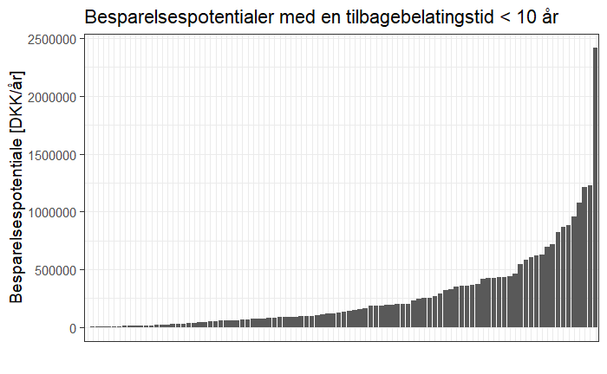

Manglende energimærkning af bygninger
Der er (fortsat) en stor del af de kommunale bygninger, der enten ikke har fået lavet et energimærke, eller hvis energimærke er udløbet. Dette har naturligvis stor indflydelse på, hvor stort det beregnede besparelsespotentiale bliver.

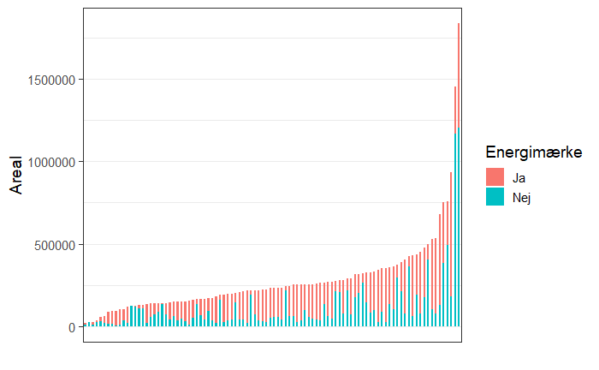
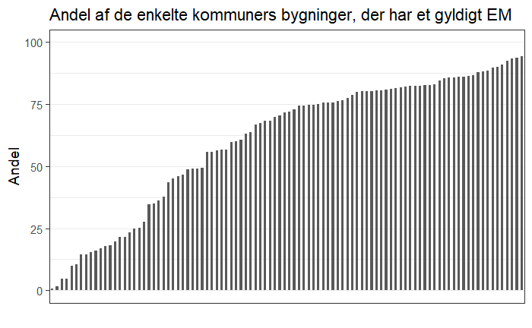

- 32 ud af landets 98 kommuner har et gyldigt energimærke på mindre end 50 % af deres bygninger
- Kun 43 af landets kommuner har gyldigt energimærke på mere end 75 % af deres bygninger
- Kun 5 af landet kommuner har et gyldigt energimærke på mere end 90 % af deres bygninger

